台北市立松山高中九十六學年度第一學期第一次期中考
高二社會組數學科試卷
填充題：答對10格以內每格7分 超過每格3分 共100分
小心運算 GOOD LUCK
1. △ABC中，已知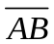=7, 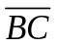=8, 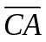=9求ABBC= (A)
2. 在四邊形ABCD中，∠A=120°，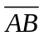=2，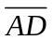=1，且AC=3AB+2AD，求|AC| = (B)
3. 設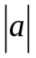=2，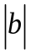=1且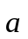⊥，若+(t²+3)與+t互相垂直，求實數t= (C)
4. 設=(3,2), =(k,1)，k為實數，若(+2)//(2-)，則k= (D)
5. 設=(-5,12)，若有一單位向量，使得和反方向，求此單位向量= (E)
6. 給定平面上三點A(1,6)，B(5,0)，C(-3,-1)。若有第四點D和此三點形成一菱形(四邊等長的平行四邊形)，則D點的坐標 = (F)

7. 在△ABC中，設D、E分別在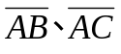上，且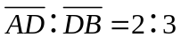，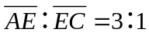，又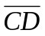與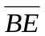交於P，設AP=xAB+yAC，求數對(x、y) = (G)

8. 設D、E、F分別在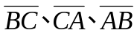上，且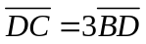，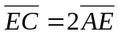，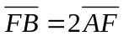。若G為 △DEF之重心，且AG=xAB+yAC，求數對(x、y) = (H)

9. △ABC中，=6, =2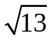, =8，O為外心， (1) 若AO= xAB+yAC，求數對(x、y) = (I) (2)延長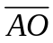交於D, 若AD= r AB+ s AC，求數對(r、s) = (J)
10. P為△ABC內部一點，且3PB+5PC=2AB+ AC 求面積比△APB:△BPC:△CPA
= (K)

11. △ABC之三頂點A(-2,4)，B(6,-2)和C(1,0)，
(1) 若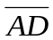為∠A的內角平分線，交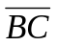於D點，求D點坐標= (L)
(2) 若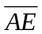為∠A的外角平分線，交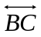於E點，求E點坐標= (M)
12. 已知A(2,-1)與B(3,2)為兩定點，P(x,y)為直線AB上動點，求x²-4y最小值= (N)

13. x,y∈R，已知x²+2y²=2，若3x+4y之最大值為M，最小值為m，求數對(M、m) = (O)
14. 已知A(3,1)，B(4,5)，C(2,3)，D(5,1)，求AB在CD方向上的正射影 = (P)

15. 設直線L₁：x–3y–1=0，L₂：x+2y+7=0的夾角為θ，試求sinθ= (Q)

16 L₁：24x–7y–12=0，L₂：4x+3 y–2=0之交角的平分線方程式為 (R)

17. (1) 已知A(3,2)，B(-1,2)，C(3,-1) ， 試求△ABC內心坐標= (S)
(2)若L₁：2x–y–7=0，L₂：x+2y–1=0，L₃：2x+y+1=0，三線交於A、B、C三點， 試求△ABC之 內切圓面積= (T)

台北市立松山高中九十六學年度第一學期第一次期中考
高二社會組數學科答案卷 二年 班 號姓名
填充題：答對10格以內每格7分 超過每格3分 共100分

（A） | （B） | （C） | （D）
-16 | 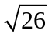 | -1 | 
（E） | （F） | （G） | （H）
(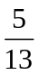,-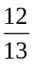) | (9,7) | (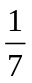,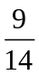) | (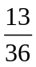,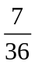)
（I） | （J） | （K） | （L）
(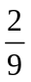,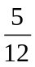) | (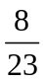,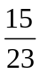) | 4:3:1 | (,-)
（M） | （N） | （O） | （P）
(-4,2) | -8 | (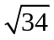,-) | (-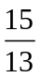,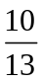)
（Q） | （R） | （S） | （T）
 | 2x-11y-1=0,  22x+44y-11=0 | (2,1) | 